**Subaru utmärker sig i förbrukningstest**

**Subaru bygger sina bilar för att prestera på vägen - inte för att leverera i laboratoriemiljö. Ett nyligen presenterat förbrukningstest visar att endast fem bilmärken klarar av att ”straffa” sin egen deklaration och att Subaru tillhör eliten i ärlighetsligan.**

I senaste numret av tyska auto motor & sport (nr 26/2015) publiceras en artikel om biltillverkarnas förmåga att svara upp mot sina deklarerade utsläpps- och förbrukningssiffror. Generellt för de japanska biltillverkarna är att de uppvisar ärliga förbrukningssiffror och Subaru placerar sig på andra plats efter Jaguar.  
  
Subaru är också ett av få bilmärken som vid verklig körning förbrukar mindre än sin officiella deklaration. Testet visar att Subaru understiger den angivna förbrukningen med sex procent, vilket är det näst bästa resultatet efter Jaguar. Att vara mer ekonomisk i verkligheten än på provbänken klarar endast fem fabrikat.  
   
Den 275 kilometer långa teststräckan bestod av landsväg, motorväg och stadsmiljö. Testet utfördes av ett oberoende testinstitut.

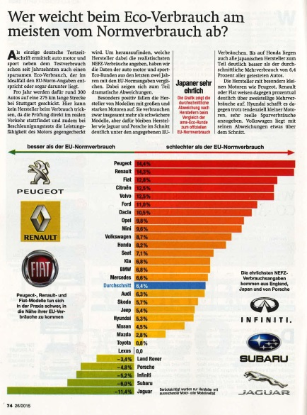

*Faksimil ur am&s nr 26/2015.*